
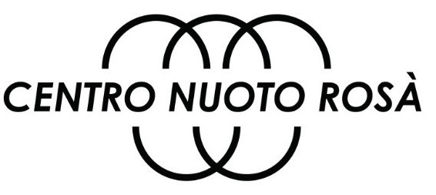

Imparo a nuotare, mi perfeziono e mi diverto!

L’Amministrazione comunale di San Zenone degli Ezzelini in collaborazione con
il Centro Nuoto Rosà organizza per giugno 2023
un corso di nuoto intensivo di 10 lezioni con servizio di trasporto.
Il corso si svolgerà di pomeriggio dal 12/06 al 23/6
Frequenza tutti i giorni escluso sabato e domenica.
IL CORSO PREVEDE: DURATA DELLE LEZIONI 50 MINUTI - ISTRUTTORI DELLA FEDERAZIONE ITALIANA NUOTO
– GRUPPI POCO NUMEROSI - RAPPORTO ISTRUTTORE/ALLIEVO 1/8 MAX.


La quota per un ciclo di 10 lezioni è di € 76,00 (sconto 2° fratello € 2,00-3° fratello €8,00)
Il trasporto in pullman è messo a disposizione gratuitamente dall’Amministrazione comunale
(a seconda delle iscrizioni ci saranno dei punti raccolta nel territorio).
Per l'adesione compilare il tagliando e restituirlo entro il 31 maggio, allegando ricevuta di pagamento
(CENTRO NUOTO ROSA' SSD IBAN: IT34 E058 5660 6901 7057 0159 391),
all’ufficio Servizi alla Persona Lun./Merc./Ven. dalle 10.00 alle 13.00 e merc. 16.30-19.00
telefono 0423/567000 int. 3 – via mail: sociale@comune.san-zenone.tv.it .

Si accettano iscrizioni limitatamente al numero di posti disponibili in pullman; chi non fosse interessato al trasporto potrà fare l’iscrizione direttamente in piscina a partire da lun. 8 maggio.
Per informazioni: Centro Nuoto Rosà 0424/582615 – cnr@centronuotorosa.it

IL GENITORE_____________________________________________________________________________
DELL'ALUNNO ________________________________ M F Nato il __________Classe____Elem.  Medie 
Abitante in _____________________________________________ Via __________________________ n°_ _
Cell.______________________________________________________________
Mail ______________________________________________________________
chiede di aderire al corso di Nuoto con servizio di trasporto dal 12 al 23 giugno (10 lezioni) = € 76,00

(Chi aderisce riceverà per mail, alcuni giorni, prima le modalità d’ itinerario del Pullman)

Firma del GENITORE

______________________________

